Výjezd 7.A do Želíz - 202020

Pojeďte s námi do Želíz!

Výjezd proběhne v areálu Želízy Kemp a koupaliště, Želízy 109, Liběchov
Odjezd od školy bude ve čtvrtek 3. září v 8:00.
Zpět se vrátíme v sobotu 5. září odpoledne.
Přesný čas návratu bude upřesněn.

Co je v ceně: | Cena: | Platební údaje:
- ubytování  - 3x denně strava  - doprava | 1200,- | Datum splatnosti 2. 9. 2018  Použijte variabilní symbol dítěte a specifický symbol akce 202020  Účet: PPF banka a.s. - č.ú.: 2016970000/6000

Po složitém období, kdy se žáci naší třídy neviděli a nemohli ani vyjet na plánovaný plavecký výcvik v rámci týdne sportu, máme možnost vyrazit spolu na třídenní výlet. Budeme se toulat v oblasti CHKO Kokořínsko. Zahrajeme si hry a prozkoumáme okolí. Především si užijeme čas, který můžeme trávit všichni společně mimo školu ve společnosti třídních učitelek Ivety a Veroniky.

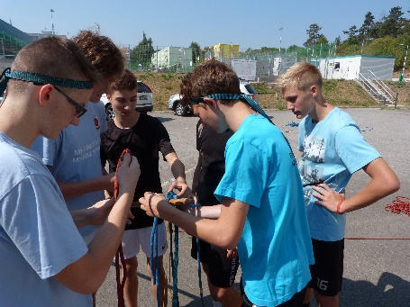 | 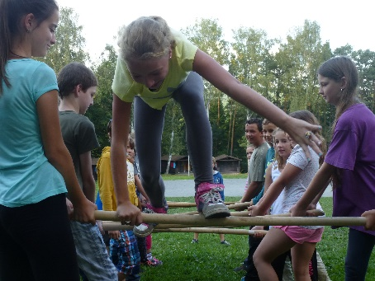 | 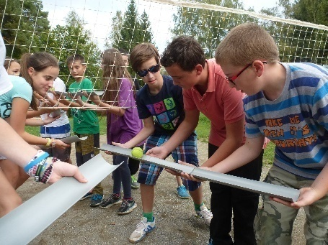

Ve čtvrtek budeme mít zajištěnou večeři, v pátek snídani s obědem a večeří. S ubytovacím zařízením se rozloučíme sobotní snídaní.

S sebou si zabalte oblečení, ve kterém se můžete pohybovat venku, něco, v čem můžete běhat, ale i sedět večer, když už zajde sluníčko. Pokud bude teplo, možná užijete i plavky. Počítejte s tím, že si veškeré své věci ponesete v batohu na zádech přibližně 3 kilometry pěšky od vlakové zastávky. Nezapomeňte pořádné boty, které budou pohodlné a zároveň nepromokavé. Také si přibalte spací pytel a oblečení na spaní. Budeme spát v chatkách. S sebou si také vezměte nepromokavou bundu a čelovku (baterku). Nezapomeňte hygienické potřeby a ručník, pokud užíváte léky, potřebujete potvrzení od lékaře s popisem užívaní a u školy je předáte zdravotníkovi.

Další důležité informace:

Děti si s sebou nevezou mobilní telefony, cennosti, mp3 přehrávače, radia, reproduktory apod.

Doporučené kapesné cca 200,- Kč.

Před odjezdem žáci odevzdají:

- Prohlášení zákonných zástupců
- Posudek o zdravotní způsobilosti (platnost do 5. 9. 2018 včetně)
- Průkaz pojištěnce (stačí kopie) – žáci dostanou ve škole informaci od třídních učitelek, zda kopii jejich průkazu mají z loňského roku
- Léky, které pravidelně užívají – Potvrzení lékaře, že předepsal výše zmíněné léky s popisem, jak užívat, zdravotník akce není oprávněn podat lék bez potvrzení od lékaře.

Těšíme se na Vás!

Iveta a Veronika

Závazná přihláška na VÝJEZD 7. TŘÍD
202020
Želízy 3. – 5. 9. 2020

Jméno a příjmení:
Narozen:
Bydliště:
Telefon na rodiče v době konání akce:

Upozornění k aktuálnímu zdravotnímu stavu dítěte:
Např.: na epilepsii, alergii, zdravotní omezení, užívání léků, … -
Pravidelně užívané léky:
Zvláštní upozornění – alergie, omezení, pravidelně užívané léky
(Potvrzení lékaře, že předepsal výše zmíněné léky, je třeba doložit, JINAK nebudou léky podávány. Zdravotník akce není oprávněn podat lék bez potvrzení od lékaře.….)
Plavecká zdatnost: |  |  | Neplavec  Plavec (udrží se nad vodou)  Plavec (ovládá plavecký styl…………………..)
Pro placení akce žádám vystavit fakturu ANO NE

Přihlášku vyplňte ve všech částech! Odevzdejte obratem třídnímu učiteli!
Zavazuji se uhradit cenu kurzu do 2. 9. 2020 bezhotovostně na účet pořadatele. V den odjezdu odevzdáme Prohlášení zákonných zástupců - potvrzení o aktuálním zdravotním stavu – tzv. „bezinfekčnost“.
Výše uvedené údaje jsou úplné a pravdivé.

V ………………… dne ……………….
……………………………………
podpis zákonných zástupců

